Приложение 12

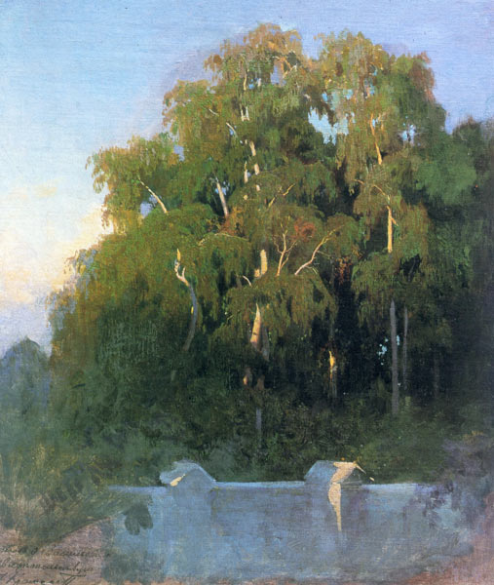

Ф.А. Васильев. Березовая роща к вечеру.

